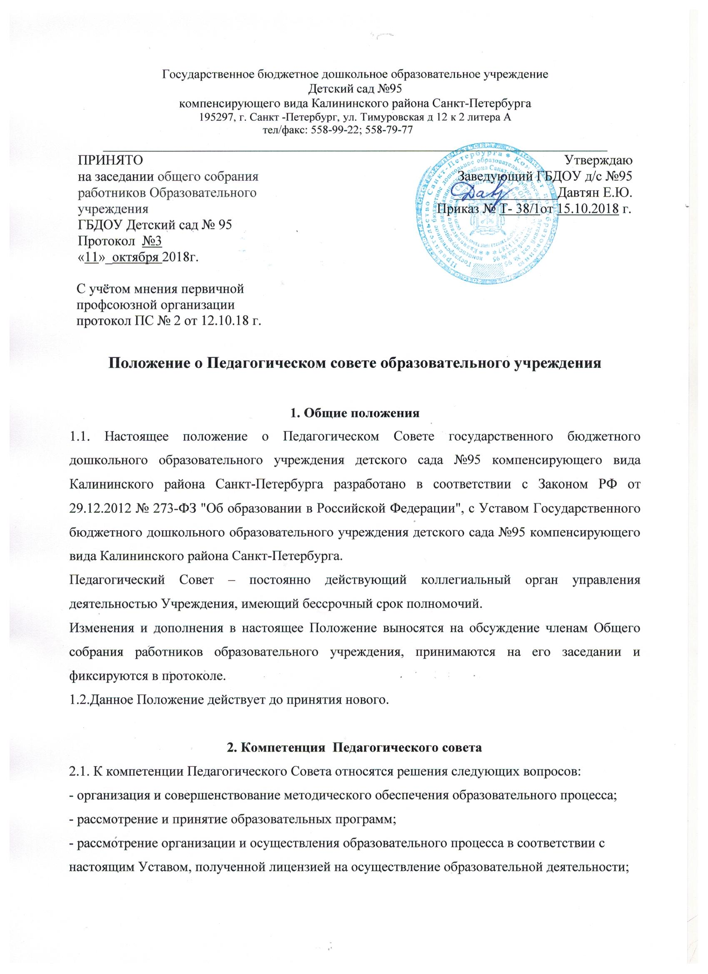

Государственное бюджетное дошкольное образовательное учреждение
Детский сад №95
компенсирующего вида Калининского района Санкт-Петербурга
195297, г. Санкт -Петербург, ул. Тимуровская д 12 к 2 литера А
тел/факс: 558-99-22; 558-79-77
_________________________________________________________________________
ПРИНЯТО  на заседании общего собрания работников Образовательного учреждения  ГБДОУ Детский сад № 95  Протокол №3  «11»_октября 2018г. | Утверждаю  Заведующий ГБДОУ д/с №95  _______________Давтян Е.Ю.  Приказ № Т- 38/1от 15.10.2018 г.

С учётом мнения первичной
профсоюзной организации
протокол ПС № 2 от 12.10.18 г.

Положение о Педагогическом совете образовательного учреждения

1. Общие положения
1.1. Настоящее положение о Педагогическом Совете государственного бюджетного дошкольного образовательного учреждения детского сада №95 компенсирующего вида Калининского района Санкт-Петербурга разработано в соответствии с Законом РФ от 29.12.2012 № 273-ФЗ "Об образовании в Российской Федерации", с Уставом Государственного бюджетного дошкольного образовательного учреждения детского сада №95 компенсирующего вида Калининского района Санкт-Петербурга.
Педагогический Совет – постоянно действующий коллегиальный орган управления деятельностью Учреждения, имеющий бессрочный срок полномочий.
Изменения и дополнения в настоящее Положение выносятся на обсуждение членам Общего собрания работников образовательного учреждения, принимаются на его заседании и фиксируются в протоколе.
1.2.Данное Положение действует до принятия нового.

2. Компетенция Педагогического совета
2.1. К компетенции Педагогического Совета относятся решения следующих вопросов:
- организация и совершенствование методического обеспечения образовательного процесса;
- рассмотрение и принятие образовательных программ;
- рассмотрение организации и осуществления образовательного процесса в соответствии с настоящим Уставом, полученной лицензией на осуществление образовательной деятельности;
- рассмотрение вопросов своевременности предоставления отдельным категориям воспитанников дополнительных льгот и видов материального обеспечения, предусмотренных действующим законодательством;
- рассмотрение и выработка предложений по улучшению работы по обеспечению питанием и медицинскому обеспечению воспитанников и работников Образовательного учреждения;
- рассмотрение и формирование предложений по улучшению деятельности педагогических организаций и методических объединений.

3. Организация управления педагогическим советом
3.1.В педагогический Совет входят руководитель Образовательного учреждения, его заместители, руководители структурных подразделений и их заместители, а также педагогические работники, состоящие в трудовых отношениях с Образовательным учреждением (в том числе работающие по совместительству и на условиях почасовой оплаты).
3.2. Педагогический совет собирается на свои заседания не реже одного раза в четыре месяца. Педагогический совет считается правомочным, если на его заседании присутствуют более 50% от общего числа членов Педагогического совета.
Педагогический Совет, как постоянно действующий коллегиальный орган управления Образовательного учреждения, имеет бессрочный срок полномочий.
3.3. Педагогический Совет в целях организации своей деятельности избирает секретаря, который ведет протоколы заседаний. Председателем Педагогического Совета является руководитель Образовательного учреждения.
3.4. Педагогический совет принимает решения открытым голосованием и оформляет решение протоколом. Решение Педагогического Совета считается принятым, если за него подано большинство голосов присутствующих членов Педагогического Совета.
3.5. Педагогический Совет может быть собран по инициативе его председателя, по инициативе двух третий членов Педагогического Совета.
3.6. На заседании Педагогического совета могут присутствовать:
- работники Образовательного учреждения, не являющиеся членами Педагогического совета;
- граждане, выполняющие работу на основе гражданско-правовых договоров, заключенных с Образовательным учреждением;
- обучающиеся, родители (законные представители) обучающихся, при наличии согласия Педагогического Совета.

4. Права Педагогического Совета
4.1. Педагогический совет имеет право:
- участвовать в управлении ДОУ;
- направлять предложения и заявления в адрес руководителя ДОУ.
4.2. Каждый член педагогического совета имеет право:
- выдвигать на обсуждение Педагогического Совета любой вопрос, касающийся педагогической деятельности ДОУ, если его предложение поддержит большинство членов Педагогического Совета;
- при несогласии с решением Педагогического Совета высказывать свое аргументированное мнение, которое должно быть зафиксировано в протоколе.

5. Ответственность Педагогического Совета
5.1. Педагогический совет несет ответственность:
- за соответствие принимаемых решений законодательству РФ, нормативно-правовым актам;
- за выполнение закреплённых за ним задач и функций.

6. Взаимосвязи Педагогического Совета с другими коллегиальными органами
Педагогический совет организует взаимодействие с другими коллегиальными органами управления ДОУ:
Общим собранием работников Образовательной организации:
- представляет на ознакомление общему собранию ДОУ материалы, разработанные на заседании Педагогического Совета;
- вносит предложения и дополнения по вопросам, рассматриваемым на заседаниях Общего собрания ДОУ.

7. Оформление решений Педагогического Совета
7.1. Заседание Педагогического Совета оформляются протоколом.
7.2. В книге протоколов фиксируется:
- дата проведения и порядковый номер заседания;
- председатель и секретарь (Ф.И.О.) Педагогического Совета;
- ход обсуждения вопросов;
- предложения, рекомендации и замечания членов Педагогического Совета и приглашенных лиц;
- решение.
7.3. Протоколы подписываются председателем и секретарём Педагогического совета.
7.4. Нумерация протоколов ведётся от начала учебного года.
7.5. Книга протоколов Педагогического Совета нумеруется постранично, прошнуровывается, скрепляется подписью заведующего и печатью учреждения.
7.6. Книги протоколов Педагогического совета храниться в делах Учреждения и передаются по акту.
7.7. Доклады, тексты выступлений, о которых в протоколе Педагогического Совета делается запись «доклад (выступление) прилагаются, группируются в отдельной папке с тем же сроком хранения, что и книга протоколов Педагогического Совета.

